閱讀能力測驗 四年 班 號 姓名:
閱讀《阿公的八角風箏》並回答下列問題: 正確的請打ˇ
1. 以下何者不是做風箏的材料？
□八角□竹子 □紙張 □細綿線

2. 阿公如何讓八角風箏能夠「嗚嗚作響」？
□調整橫桿、更換繫線的位置□不停的放線
□在粗支柱的一端挖洞□風一吹便會發出聲音

3. 八角風箏第一次飛時，為什麼會不成功？
□開始打轉 □風向不對 □太陽太大□平衡不好

4. 當八角風箏飛上天時，阿公把線軸交給作者。作者描述
「風箏拉著我，我拉著風箏」， 為什麼風箏會拉著作者？
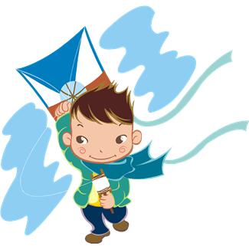
□ 風箏的拉力 □ 作者飄在空中
□ 風箏太重了 □ 作者被風吹走

5. 阿公做風箏時為什麼要升起一爐小火？
□在彎曲的地方加熱 □天氣太冷
□要將廢棄物燒掉 □儀式的一種

6.風箏試飛了幾次才成功？
□4次 □8次 □10次 □1次

7.最後風箏墜落在哪裡？
□山下的大池邊 □田埂上 □山背 □竹林下

8.八角風箏在天空飛舞，看起來像什麼？
□一隻巨鷹 □一隻鸚鵡 □一隻鴿子 □一隻畫眉鳥
回答問題︰根據文章中的線索列出風箏施放的步驟？

